研究生信息核准与补录操作流程
第一步：进入研究生信息管理系统
进入西安交通大学研究生院主页（http://gs.xjtu.edu.cn/），选择右侧研究生信息管理系统。
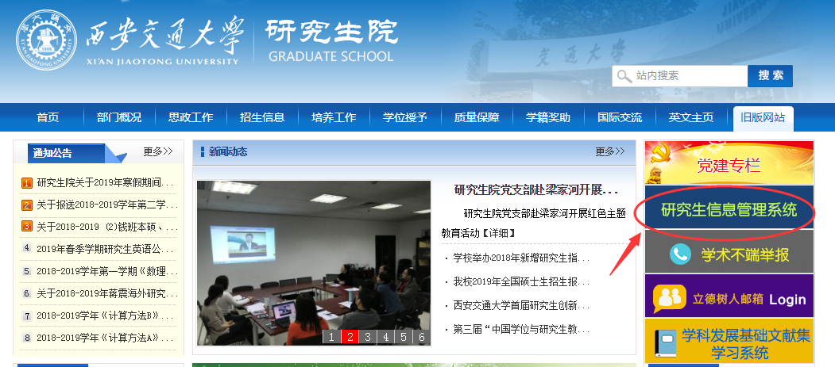
第二步：登录
选择“学生登录”，使用NetID，进行登录。
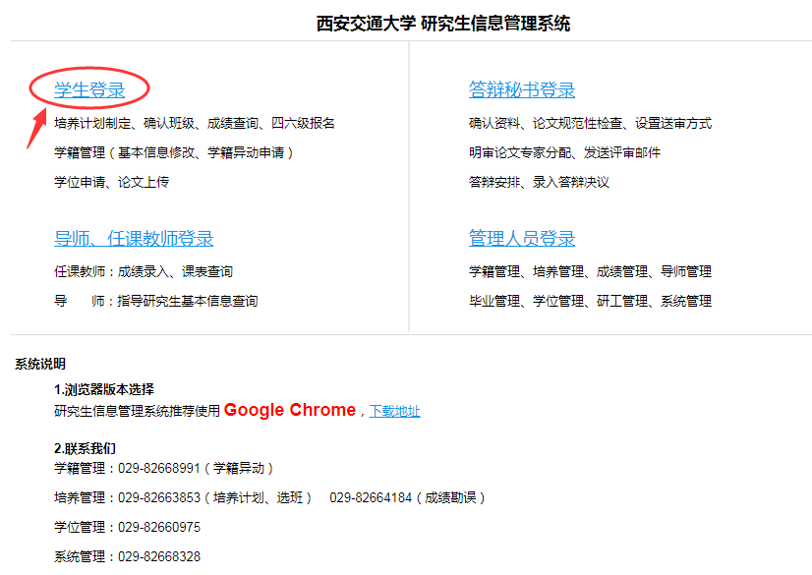
第三步：选择“信息核准与补录”选项
选择如下图所示“信息核准与补录”选项。
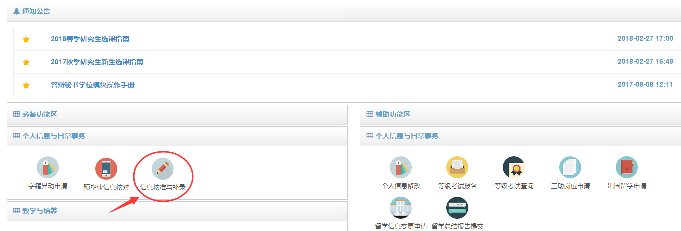
第四步：内容填写
根据页面提示完成填写，保存后提交。
